**בשם ה׳ נעשה ונצליח**

**היהדות הקראית**

**חוברת הסברה**

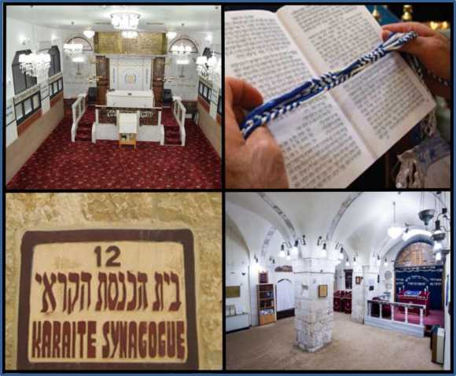





היהדות הקראית  
חוברת הסברה

כתבו וערכו: החכם משה יוסף פירוז, עו״ד נריה הרואה, רחלי כהן, מאור דבח, אלי שמואל, ניר ניסים, בן יוסף, יוסי יפת, אלישע רצון.

הגהה: עלי דפנה - דפנה גלייזר אמיר Dafna@iedit.co.il

עיצוב ועימוד: דפוס פרינטיב, ירושלים

הוצאת היהדות הקראית העולמית )ע״ר( קלאוזנר 16 רמלה, ת.ד. 101 מיקוד 7210002 טל: 08-9249104 פקס: 08-9211598

jkaraite@gmail.com

הדפסה: דפוס פרינטיב, ירושלים

הדפסה ראשונה

נדפס בישראל - Printed in Israe

התשע"ז- 2017

תוכן עניינים

הקדמה 7

מהי היהדות הקראית? 9

יחסה של היהדות הקראית לתושב״ע 9

על מי מוטלת האחריות לפרש את התורה? 11

כיצד מפרשים את התורה? 13

שמירה על קדושת השבת 15

מה יחסה של היהדות הקראית למושג "גוי של שבת"? 16

ומה באשר לנרות שבת? 16

פלטת שבת? האם מותר? 18

לוח השנה והמועדים 19

עיבור השנה 21

יחסה של היהדות הקראית לחנוכה 22

ימי הפורים 23

תענית אסתר 23

חג המצות 24

ההגדה - הלל הקטן 25

חג השבועות 26

צומות 27

כשרות 29

״לא תבשל גדי בחלב אמו״ 30

בית הכנסת 32

מבנה בית הכנסת 34

תנאי התפילה 34

• • •

*4*

אופן התפילה ותוכנה 36

״וקשרתם לאות על-ידך, והיו לטטפת בין עיניך" 38

כיצד הגענו למסקנה שמדובר במטאפורה? 38

״ו־^קננו על-ציצת הכנף, פתיל תכלת" 40

עניין טומאה וטהרה 41

טומאה קלה - טומאת יום 41

טומאה בינונית 42

טומאה חמורה 43

השתטחות על קברי צדיקים וקמעות - מצווה או איסור חמור? 44

מעמד האישה ביהדות הקראית 45

טקס קריאת שם לנולדת 49

ברית המילה 50

טקס המילה 51

טקס החתונה עניין הנישואים 52

״חוס הצאצאים 54

הזיקה העזה לירושלים ולארץ ישראל 55

כתר ארם צובא 57

אוסף פיךקוביץ> 59

מילונים וספרי דקדוק 60

תפוצת היהדות הקראית בכל רחבי הארץ ובגולה 61

שכם אחד מן הפעוטון ועד לאוניברסיטה דרך השירות הביטחוני 62

שמירה על המסורות והמנהגים 63

תם ולא נשלם 64



הקדמה

ביהדות זמננו קיימות גישות רבות וזרמים מגוונים. עוד מתקופת בית שני ואילך לא הייתה פרשנות אחידה וחד-גונית, וזרמים ותנועות ביהדות צמחו, התפתחו והשתנו במהלך ההיסטוריה.

היהדות הקראית הינה הצורה המקורית והעתיקה ביותר של היהדות[1] וכשמה כן היא:[2] היא מבוססת על המקרא ועל השאיפה לקיים את חוקי התורה הכתובה והקדושה, אשר ניתנה למשה נביאנו עליו השלום במעמד הר סיני, ועל שאר דברי הנביאים, אשר נשלחו לעם ישראל. בהתאם לאמונה זו מהווה המקרא את מקור הסמכות הדתי היחידי לעם ישראל כולו.

לתפיסתנו, השינויים שחלו בזרמי היהדות השונים במהלך ההיסטוריה, הרחיקו אותם מכור מחצבתם - מן התורה. דרך היהדות הקראית היא שימור דרך התורה והיא התנאי שבלעדיו לא יחדש בורא עולם ימינו כקדם, ככתוב: "ושבת עד ה׳ אליהיך ן־שיפגעי^ בקלו ]...[ ושב ה׳ אליהיך את שבותך ורחמך [...] כי תשמע בקול ה׳ אליהיך לשמר מצותיו וחקתיו הכתובה בספר התורה הזה".[3]בקרב הציבור הרחב ובאמצעי התקשורת קיים מידע שגוי ובלתי מדויק על היהדות הקראית. מטרתה של חוברת זו היא לספק מידע אמין ועדכני, ממקור ראשון, לציבור אשר מעוניין להרחיב את ידיעותיו על היהדות הקראית ועקרונותיה. אנו מקווים שחוברת זו תהיה לכם לעזר.



מהי היהדות הקראית?

היהדות הקראית מבוססת על האמונה שבורא עולם נתן בידי משה נביאנו ע״ה במעמד הר סיני תורה אחת בלבד. היא התורה הכתובה עליה נכתב "תורת ה׳ תמימה משיבת נפש".[4] היהדות הקראית מאמינה בקדושתם של כ״ד ספרי התנ״ך )תורה, נביאים וכתובים(, אך דוחה הענקת תוקף מחייב לכל חיבור אנושי מאוחר יותר כדוגמת המשנה והתלמודים[5] )ושאר חיבורי הספרות הרבנית המאוחרת(, המכונים תורה שבעל פה )תושב״ע(.

**יחסה של היהדות הקראית לתושב״ע**

כפי שנאמר, התפיסה הקראית דוחה הענקת כל קדושה או תוקף מחייב לתושב״ע. עם זה, אנו רואים בתלמוד והמשנה כדברי חכמים וכחלק מהמורשת התרבותית וההיסטורית של עם ישראל, אשר נכתבו במהלך השנים. דברי חכמים אלו, **חלקם נכונים** וחלקם שגויים, וככל דבר שהוא יצירה של בן אנוש, אינו יכול לסתור את דברי האל, אינו יכול להוסיף עליהם או לגרוע מהם וזאת בהתאם למצווה המפורשת בתורה: "**לא תספו, על הדבר אשר אנכי מצוה אתכם/ ולא תגרעו, ממנו**".[6]

בתנ"ך כולו, קיימות ראיות רבות לקיומה של תורה אחת בלבד, היא התורה הכתובה, שניתנה במעמד הר סיני.

1. כך למשל, בספר דברים נכתב "ויהי ככלות משיה, לכתב את דברי התורה הזאת על ספר עד תמם".[7] כלומר כל דברי התורה נכתבו בספר. ראיה נוספת אפשר למצוא בספר מלאכי, אשר בו נכתב "ז־כ:רו תורת משה עבדי אשר צועני אותו בחרב על כל ישראל, חקים ומשפטים".[8] הקב״ה מצווה את הנביא מלאכי, אחרון הנביאים, לשמור את תורת משה ולא הזכיר תורה נוספת. גם בספר יהושע כתוב "וחזקתם מאד לשמר ולעשות, את כל הכתוב בספר תורת משיה לבלתי סור מפינו, יפ<י| ושמאל".[9] נוסף לכך, בספר תהילים נכתב "תורת ה׳ תמימה".[10] פירוש המילה "תמימה" הוא שלמה, כלומר התורה שלמה ואינה נזקקת לכל תוספת.
2. תוכנה של התושב״ע עצמה מעיד על שהיא אינה אלוהית. בכל התושב״ע אין מוצאים הנחיות או מצוות אשר ניתנו ישירות מהקב״ה, היא מנוסחת כולה כדברי בני אנוש, כעין ׳רבי אליעזר אמר כך ורבי יהודה אומר אחרת׳. הדבר מוכיח כי אין מדובר בדברי אלוהים חיים אלא בדברי בשר ודם. יתר על כן, גם המחלוקות הנמצאות כמעט בכל עניין במשנה ובתלמוד, מוכיחות שאין אלה דברי אלוהים חיים שכן לא "תכן שהאל יסתור את דבריו ויורה דבר והיפוכו.

נוסף על כך, כיצד אפשר לטעון שהתושב"ע היא הפירוש לתורה כאשר היא דנה גם בעניינים שהתורה אינה דנה בהם? אף הרבניים[11] עצמם מודעים לכך שרבות

מהלכותיהם )כגון הלכות התרת נדרים, שבת, חגיגות ומעילות( אינן קשורות לתורה, אין להן סימוכין בתורה או שהן דחוקות מאוד. כך למשל נכתב במשנה: "התר נדרים פוו־חין באויר, ואין להם על מה שיסמכו. הלכות שבת חגיגות והפועילות - הרי הם כהררים התלויין !:שוערה, שהן מקרא מעט והלכות מר־בות".[12] כמו כן ישנן אינספור מחלוקות שאינן מגיעות לידי הכרעה.

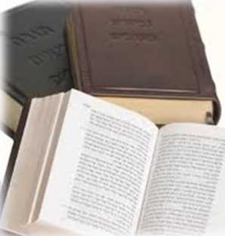**על מי מוטלת האחריות לפרש את התורה?**

ביהדות הקראית מאמינים שכיום, בהיעדר נבואה, ובהיעדר כל מנהיגות אנושית שמקור סמכותה הוא אלוהי, חובתו של כל יהודי ללמוד את התורה היטב ולפרש אותה בהתאם לפשט לפי היסודות שיפורטו בהמשך. זאת מאחר שבסופו של דבר האחריות על מעשיו והשכר והעונש עליהם מוטלים על שכמו של האדם ולא על כתפי הסמכות הרבנית שעליה הסתמך האדם. כל

זאת עד יבוא גואל ויורנו צדק. וזאת כדברי החכם רבנו ענן הנשיא זצ״ל: "**חפישו באורייתא שפיר ואל תישענו על דעתי**", וכדברי החכם דניאל אלקומיס׳ זצ״ל: "**כל הנשען על אחד מחכמי הגלות, בלי לחקור היטב בחוכמתו, הוא כעובד עבודה נוכריה**".13 לכן אין לקבל את העיקרון הבסיסי ביהדות הרבנית, שלרבנים בלבד מסורה הסמכות לפרש את התורה, ופרשנותם מחייבת גם במקרים אשר היא סותרת את הכתוב, מוסיפה לו או גורעת ממנו.

L. Nemoy, "The Pseudo- :13 דניאל אלקומסי, **האגרת לתפוצות**, נמצא ב

Qumisian Sermon to the Karaites", *Proceedings of the American Academy* .*for Jewish Research*, Vol. 43 (1976), pp. 44.

• • •

*12*

כיצד מפרשים את התורה?

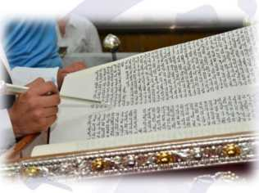ביהדות הקראית שואפים לפרש את התורה על פי כוונת הכתוב המקורית )הפשט(. זאת עושים באמצעות שימוש בכללי הלשון העברית, בהיקשים לוגיים ובסבל הירושה.

להלן ההסבר:

1. **הכתוב** - התנ״ך בשלמותו

)תורה, נביאים וכתובים(.

1. **ההיקש** - הבנת דבר אחד מתוך דבר אחר על פי הקשר הגיוני פשוט )מתוך התנ״ך(, למשל:"ו^גד כלאים **שעטנז,** לא יעלה עליך".[13] מקריאת פסוק זה לא ברורה משמעות המילה "שעטנז". עם זאת, מספר דברים, שם נכתב: "לא תלבש **שעטנז,** צמר ופשתים יחדו"**,**[14] למדים שמשמעות המילה "שעטנז" היא עירוב חומר מן החי וחומר מן הצומח יחד, צמר ופשתים יחד.

דוגמה אחרת היא "**לא-תחרש בשור-ובחמר, יחדו"**.[15] מציווי זה אנו לא רק למדים שאסור לחרוש בשור וחמור יחדיו, אלא גם מקישים ומבינים שאסור לחרוש גם בכל שתי בהמות שכוחן או סוגן איננו שווה: חזק וחלש או טמא וטהור. הסיבה היא שהשור הוא טהור וחזק מן החמור הטמא.

1. **סבל הירושה** - מסורות או מנהגים בדבר אופן ביצוע מצווה )כגון השחיטה, המילה והנישואין(, אשר התורה לא הרחיבה את אופן עשייתם, אולם הם הועברו מאב לבן במשך הדורות והיו נהוגים עוד טרם מתן תורה. נדגיש כי מסורות ומנהגים אלו לעולם לא יסתרו את הכתוב המפורש.

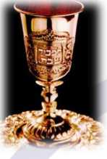שמירה על קדושת השבת

קדושת השבת מוזכרת כבר בספר בראשית: *"****ויכל* אלהים ביום השביעי, מלאכתו אשר עשה; וישבת ביום השביעי, מכל-מלאכתו אשר עשה. מברן אלוהים את-יום *הש^ביע׳,* ויקדש אתו: *כי* בו שבת מכל-מלאכתו, אשר- ברא אלהים לעשות**".[16]

את מצוות השבת למדים לראשונה כאשר אלוהים נתן לבני ישראל לחם מן השמים ככתוב: "הוא אשר דבר הי-שבתון שבת-קדש ליה׳, מחר".[17] מצוות שמירת השבת היא אחת החשובות בתורה, ואפשר ללמוד על חשיבותה מהפעמים הרבות שהיא מוזכרת בתנ״ך.

כמו כן חשיבות המצווה מודגשת גם בעשרת הדברים: "זכור את- יום השבת, לקדשו. ששת ימים תעבד, ועשית כל-מלאכתנך. ויום, השביעי-שבת, לה׳ אליהיך: לא-תעשה כל-מלאכה אתה ובנך ובתך, עבדד ואמתד ובהמתך, וגו־ך, אשר בשעריך. כי ששת-ימים עשה ה׳ את-השמים ואת-הארץ, את-הים ואת-כל-אשר-בם, וינח, ביום השביעי; על-כן, ברך ה׳ את-יום השבת ויקדשהו".[18] אנו רואים כי האל אסר ביצוע כל מלאכה שהיא ביום השבת, ולכן חובה על האדם לשמור על כל מי שתחת רשותו, כמו ילדיו הקטנים שלא יבואו לידי חילול שבת.

**מה יחסה של היהדות הקראית למושג "גוי של שבת"?** כל חכמי היהדות הקראית לדורותיהם דחו מכוח התורה הכתובה את הרעיון העומד מאחורי "גוי של שבת", המקובל ביהדות הרבנית. בספר שמות נכתב *"****לא-^עש^ה* כל-מלאכה אתה ובנך ובתך, עבךך ואמתך ובהמתך, וגרך, אשר בשעריך"**.[19]

המשמעות היסודית של המילה "גר" היא "מהגר", כלומר אדם שעזב את מולדתו ונמצא בארץ ששייכת לעם אחר כמאמר הפסוק "וגר *לא* תונה ולא תלחצנו כי גרים הייתם בארץ מצרים".[20]

מכאן למדים מהי חומרת האיסור על עשיית המלאכה בשבת שכן היא נאסרה אפילו על העבד, על האמה, על הגר, על השור ועל החמור. אם על כל אלה נאסרה המלאכה בשבת, קל וחומר היא אסורה גם בימינו על עובד זר, תושב ארעי או אזרח לא-יהודי.

פרשנותה של היהדות הרבנית כי מותר להעסיק את אלה בשבת ומלאכתם "כשרה" בשבת, אינה עולה בקנה אחד עם הכתוב מפורשות בספר שמות

**ומה באשר לנרות שבת?**

התפיסה המקובלת ביהדות הרבנית היא שנשים חייבות להדליק נרות שבת לפני כניסת השבת ולהשאירם דולקים במהלך ערב השבת, והן מברכות עליהם כאילו בורא עולם ציווה כך. אולם ברור וידוע כי **אין בתורה מצווה להדליק** נרות שבת, ובוודאי שאין לברך

עליהם. למעשה, מי שמברך על נרות שבת, לא רק שאינו עושה מצווה אלא שלשיטתנו גם עובר עברה חמורה כיוון שהוא מוסיף לתורה ולמצוותיה ומברך "שציוונו" במקום שהקב״ה כלל לא ציווה.

נקודה מעניינת היא שהברכה על נרות השבת היא ברכה מאוחרת,[21] שנוספה להדלקת הנרות רק במאה העשירית לסה״נ כחלק מן המאבק ביהדות הקראית, שאליה הצטרפו אז מאמינים רבים.[22] **ראיה לכך היא שבמשנה ובתלמוד אין זכר לברכה על נרות שבת**. גם הרב הרבני, סעדיה גאון, כתב בסידורו: "הרוב שלנו מברך עליו"[23], כלומר לדעתו הברכה אינה חובה אלא רשות. מחקרים אקדמיים רבים הוכיחו כי "**הברכה** הותקנה בזמן הגאונים נגד הקראים"[24], שאסרו באותם ימים השארת אש דולקת בשבת. השפעת היהודים הקראים בעניין זה התפשטה בכל העולם והגיעה במאה השתים-עשרה גם לספרד. אבנר איש בורגוס בספרו "מורה צדק" אומר: "לא עבר זמן רב וכל יהודי ממשלת קשטיליה ]...[ נעשו לקראים ]...[ בעיר קריון ]בצפון ספרד[ שלטו הקראים ומשום כך לא הדליקו בכל העיר נרות בליל שבת ]...[ אך המלך שמילא תמיד את מבוקשו של הרופא הרבני אלפאכר ציווה, שכל הקראים יקבלו את דת הרבניים ]...[ חרף רצונם".[25]

**פלטת שבת? האם מותר?**

ביהדות הקראית, אכילת אוכל חם שהוכנס מבעוד מועד לכלי מתאים לשמירת חומו )תרמוס( מותרת, ואולם אסור לחממו בפועל או לשמור על חומו באמצעות אש או מכשיר חשמלי שכן מדובר במלאכה אסורה. חימום האוכל בשבת, מעצם טבעו, הוא מלאכת בישול. השימוש בפלטה גורם לבישול, והתורה אמרה במפורש בספר שמות "**]...[ את אשר-תאפו אפו, ןואגת אשר-תבשלו בשלו** ]...["27 מבעוד מועד לפני כניסת השבת.

המאכלים המסורתיים של העדה לימי השבת הותאמו לאכילה בלי חימום, והדבר לא פוגם בטעמם או בחגיגיותם ואף מוסיף ייחודיות, טעם והדר.

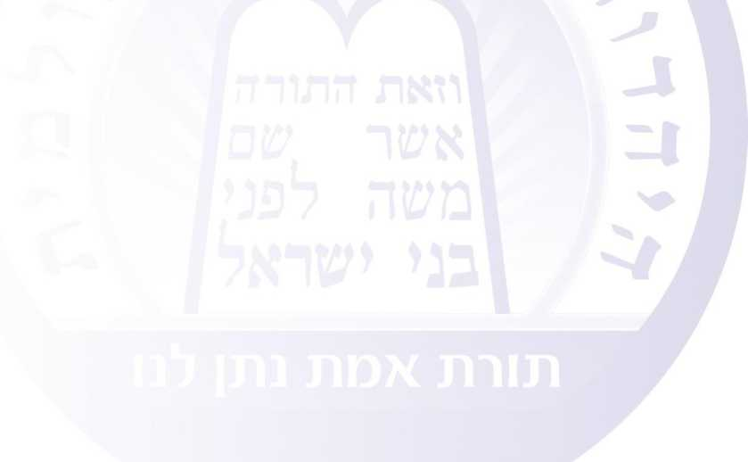

27 שמות טז 23.

לוח השנה והמועדים

**"אלה מועדי ה׳ מקראי *קדש,* אשר תקראו אתם במועדם".**[26]

מציווי זה למדים כי יש לחגוג את החגים, כנהוג מימים ימימה, בהתאם לכתוב בתורה. אין לאיש כל סמכות לשנות את מועדי החגים כדי להתאימם לנוחיותו האישית בשל מצבו הכלכלי או מכל



סיבה אחרת. באותם מקראי קודש נפתחים שערי השמים לקבל תפילותינו ותחנונינו, ולראיה מהכתוב בספר

ויקרא באשר ליום

הכיפורים: " **כי כל-הנפש אשר לא-תענה, בעצם היום הזה, ונכרתה מעמיה**",29 כלומר מי שלא יקיים את יום הכיפורים במועדו ממש, דינו כרת משמים על פי מצוות הקב״ה.

בשם השם נעשה ונעליה  
היהדות הקראית העולמית  
המועצה הדתית

“חסד ואמת אל יעזבך, קשרם על  
גרגרותיך, כתבם על לוח לכף:'  
**(משל• גי. נ)**

התשע״ד לפ״ג - 5774

(2014-2013)

על כן קידוש ראשי החודשים ביהדות הקראית נעשה על פי אפשרות ראיית הירח כפי שנעשה על ידי כל אבותינו מאז ימי מתן תורה.[27] אפשרות ראיית הירח החדש היא הסימן לראש החודש החדש, ועל פיו נקבעים כל שאר ימי החודש. אנו מקפידים לחגוג את החגים בדיוק במועדם ללא תלות ביום בשבוע שהם חלים בו.

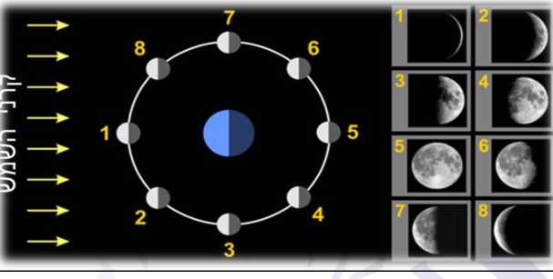בכל רגע נתון )חוץ מזמן ליקוי ירח ) לירח יש צד מואר שאור השמש מגיע אליו וצד חשוך. בשל תנועת הירח סביב כדור הארץ שטחים אלה משתנים בכל רגע, וחוזרים לנקודת ההתחלה בכל מחזור של סיבוב הירח סביב כדור הארץ )כ-29 ימים וחצי(. כיוון שמכדור הארץ רואים כל הזמן את אותו "צד גלוי" של הירח, וצד זה מואר על ידי השמש באחוזים שונים בכל יום, אנו רואים בכל יום מופע אחר של הירח. "הצד החשוך" של הירח, שהוא הצד שאינו מואר על ידי השמש ברגע נתון. להמחשה, בראש חודש עברי בעת "מולד ירח" )מצב 1 באיור(, ניתן לראות כי הצד הקרוב של הירח הוא ברובו חשוך למעט הסהר המואר שבו, המצביע מערבה. באותה עת ממש, צדו הרחוק של הירח מואר כמעט בכל תחומו. לעומתו באמצע החודש )מצב 5 באיור( ליל ירח מלא, הצד הקרוב של הירח הוא ברובו מואר.

החל מהמאה הרביעית ביהדות הרבנית הנהיגו לוח עברי קבוע. בין היתר, לוח זה קיבע את הכלל "לא אד״ו ראש ולא בד״ו פסח".[28] לפי כלל זה, ראש השנה לעולם לא יחול ביום ראשון, רביעי ושישי )א', ד', ו'(, ואם הוא צריך לחול בימים אלו על פי מולד הירח, אזי מתבצעת הקדמה מלאכותית של ראש החודש כדי לקיים את הכלל. הכלל נובע מרצונם של חכמי הרבנים למנוע מצב שבו יום הכיפורים חל בצמידות ליום השבת, כלומר ביום שישי או ביום ראשון, משום שאז יתקיים רצף של שני ימי שבתון, האסורים בכל מלאכה. כמו כן קבעו גם את הכלל כי פסח לא יחול לעולם ביום שני, רביעי ושישי )ב', ד', ו'(.

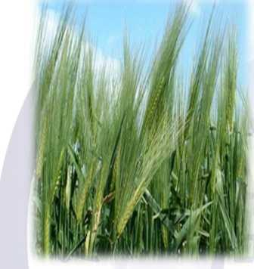עיבור השנה

הבדל נוסף בין לוח השנה הקראי ללוח השנה הרבני נעוץ בעקרון עיבור השנה. כידוע, לוח השנה העברי מבוסס על מחזור הירח, ועיבור השנה נועד להתאים אותו לעונות השנה התלויות במחזור השמש. ביהדות הקראית הקפידו על מצוות מציאת האביב בארץ ישראל, גם לאחר היציאה לגלות. העיקרון המקראי לפיו מועדי

השנה חייבים להיות מתאימים ללוח הזמנים העונתי של עולם החקלאות )חג האסיף, חג הקציר(, ולכן **יש להכריע אם לעבר שנה באמצעות עיקרון חקלאי**, המכונה "מציאת האביב", ככתוב: "שימור את חדש האביב".[29]

ומה זה "אביב"? אביב הוא מצב מיוחד של הבשלת השעורה, שכן נאמר "כי השערה אביב".[30] אם עד סוף חודש אדר השעורה טרם הבשילה ולא הגיעה למצב אביב )משמעותו שלא יתאפשר קציר השעורים בחג המצות, ולא תתאפשר הנפת העומר(, יש להוסיף חודש נוסף לשנה חודש השלושה עשר ששמו אדר בי.

ביהדות הרבנית הונהג לוח עברי קבוע שבו השנים המעוברות נקבעות מראש במחזוריות של 7 שנים מעוברות בכל 19 שנים.

יחסה של היהדות הקראית לחנוכה

איננו חוגגים את ימי החנוכה. מהסיבה העיקרית שחנוכה נחגג כזיכרון לנס פך השמן המוזכר בתלמוד ולזכר למאורעות היסטוריים שהתרחשו בתקופה מאוחרת לתנ״ך ועל כן איננו חג מקראי.[31]

1. כידוע, בית המקדש הראשון והשני נחרבו, ועל כך אנו מתאבלים וצמים בימי הצומות על חורבן בתי המקדש, וכיצד נציין את חנוכת הבית והבית חרב.
2. התורה אוסרת על כל הוספה לתורה, ולכן אסור לברך "ברוך ]...[ אשר קידשנו במצוותיו וציוונו להדליק נר של חנוכה".[32] ההוראה להדלקת נרות אינה ציווי אלוהי אלא הוראה של חז״ל, ולכן המברך ברכה זו עובר על שני איסורים:

* **לא תוסיפו** שכן המברך מייחס את דברי בני אנוש לאלוהים. *"****לא* תספו *על הדבר* אשר אנכי מציה אתכם**".[33]
* **נשיאת שם האל לשווא** אמירת הברכות גורמת לעברה על "**לא ונשיא את שם ה׳ אלהיך *שא****".[34]*

ימי הפורים

כל עם ישראל מקיים את ימי הפורים[35] שהם ימי שמחה. ביהדות הקראית, מקיימים שני ימי פורים בכל ישוב ויישוב, ככתוב: "להיות עשים את יום ארבעה עשר לחדש אדר, ואת יום חמשה עשר בו *בכל* שינה ושנה".[36] בנוסף, אנו חוגגים את ימי הפורים לעולם בחודש השנים-עשר שהוא חודש אדר בכל שנה ושנה, בין אם זו שנה פשוטה ובין אם זו שנה מעוברת שאז החודש השנים עשר הוא אדר א׳ דווקא ולא אדר ב׳, ככתוב: "חדש שינים עשר הוא חדש אדר",[37] ולא באדר ב׳ בשנה מעוברת שהוא החודש השלושה-עשר.

הבדל חשוב נוסף הוא שאנחנו לא מברכים על קריאת המגילה בתור מצווה. איננו רואים את ימי הפורים, או את קריאת המגילה כמצווה מהאל ית״ש, אלא כחובה הנובעת מהחלטה של עם ישראל כמאמר "קימו וקבלו היהודים עליהם ועל זךעם ועל כל הנלוים עליהם, ולא יעבור, להיות עשים את שני הימים האלה, ככתבם וכזמנם, בכל שנה ושנה".[38]

**תענית אסתר**

אין אנו מתענים בתענית אסתר, מפני שמאמר אסתר המלכה "ויצומו עלי ואל תאכלו ואל תשתו שלשת ימים לילה ויום"[39] היה בחודש ניסן[40] ואין זה מן העניין לצום בחודש אדר. כמו כן, משעה שאנו שמחים על תשועת עם ישראל ונסי הפורים, אין סיבה לצום צום שהיה צום חד פעמי, ונקבע כדי לבקש עזרה מהאל.

חג המצות[41]

לקראת חג המצות אנו מנקים באופן יסודי ומכשירים את כל הרכוש אשר ברשותנו. במהלך החג אנו נוהגים לאכול מאכלים מתוצרת בית או מאכלים שאין כל חשש לכשרותם כגון מאכלי בשר, ירקות ופרות.

היין לחג נעשה מצימוקים מושרים במים, הנסחטים לפני הארוחה. הסיבה לכך היא שיין שכר מכיל אלכוהול, המופק בתהליך של החמצה על ידי שמרים, ולכן אסור בשתייה.

גם את המצות אנו נוהגים להכין בביתנו וכל משפחה ומשפחה בדייקנות יתרה אופים את המצות מקמח מיוחד לשבעת ימי מצה אשר נמכר במרכזים הקהילתיים.

כמו כן אין אנו מקבלים את הרעיון הנקרא "מכירת חמץ", היות שמדובר בעקיפה פסולה של דבר תורה: "***שבעת ימים* שאר לא ימצא בבתיכם** כי כל אכל מחמצת ונכרתה הנפש ההוא מעדת ישראל בגר ובאזרח הא.רץ".[42] לכן אין להשאיר חמץ בכל צורה שהיא בבית.

**ההגדה - הלל הקטן**

קריאת ההגדה[43] בערב הפסח הוא ליל הסדר מקורה במצווה מן התורה לספר את סיפור יציאת מצרים ונפלאותיו של בורא עולם, ככתוב "ולמען תספר באץני בנך ובן-בנך, את אשר התעללתי במצבים, ואת-אתתי, אשר-שמתי בם".[44] אנו נוהגים לקרוא בהגדה את סיפור יציאת מצרים מתוך פסוקים המופיעים בתנ״ך. כמו כן, מלבד סיפור יציאת מצרים מצויים בהגדה דברי הלל, שבח והודיה לקב״ה, כפי שנכתבו בתורה,

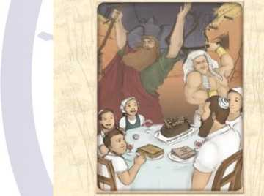מ״יייז. ""יי יד *,f* בנביאים ובכתובים. בהגדה **סדר**

**ההגדה לערב פסח** כמנהג היהודים הקראים יזג״ו עם זמירות וברכת המזון

הקראית אין מדרשים שונים שאינם קשורים ליציאת מצרים. נהוג שכל המסובים משתתפים ביחד כאיש אחד בקריאת ההגדה, בשירה ובלחן נעים, שהועבר מדור לדור.

חג השבועות

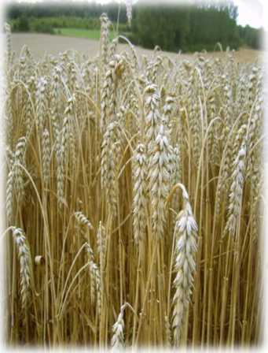שבועות הוא המועד היחיד שמועדו המפורש אינו מצוין בתורה. על ספירת העומר כתוב בתורה "וספךותם לכם, **ממחרת השבת**, מיום הביאכם, את עמר התנופה: שבע שבתות, תמימת תהיינה. עד ממחרת השבת הישיביעת, תספרו חמשים יום; והקרבתם מנחה חדשה".[45]

"מחרת השבת" הוא לעולם יום ראשון בשבוע. המילה "שבת" בפסוקי מודגשת בהא הידיעה )הא^ הידיעה תבוא על הדבר הידוע(, והשבת ידועה לכול לפי הכתוב "**זכור את-יום השבת, לקדשו**".[46] אילו הייתה כוונת הכתוב ליום אחר חוץ מהשבת הידועה, היה מזכיר זאת. לכן ספירת העומר מתחילה תמיד ביום ראשון בשבוע, למחרת השבת הסמוכה למועד, ולכן יום החמישים הוא חג השבועות, המתרחש אף הוא לעולם ביום ראשון בשבוע. ביהדות הרבנית ספירת העומר מתחילה למחרת יום טוב הראשון של חג המצות ולכן חג השבועות חל תמיד בתאריך קבוע ו׳ בסיון. )החודש השלישי לחודשי השנה(.

צומות

ימי הצומות הנהוגים ביהדות הקראית נקבעו בהתאם לכתוב בתנ״ך:

1. **צום העשירי - יי בטבת )המצור על ירושלים(** ככתוב בירמיהו "ויהי בשנה הותשעית למלכו, בחדש העשירי בעשור לחדש, בא נבוכןךאצד מלך-בבל הוא וכל-חילו על-ירושלם, ויחנו עליה; ויבנו עליה דיק, סביב. ותבא העיר, במצור, עד עשתי עשרה שונה, ליפוליד צדקיהו".[47]
2. **צום הרביעי - ט׳ בתמוז )הבקעת חומות ירושלים(** ככתוב במלכים "בתשעה לחדש, ויחזק הרעב בעיר; ולא-היה לחם, לעם הארץ ותבקע העיר, וכל-אנשי המלחמה הלילה ד.רד שער ביו החמתים אשר על-גן הפנלד, וכשדים על-העיר, סביב; וילד, ד.רד הערבה".[48]

ביהדות הרבנית צום זה חל בי״ז בתמוז לזכר כמה אירועים כגון שבירת לוחות הברית, אך תאריך זה כלל אינו מוזכר בתנ״ך.

1. **צום החמישי - ז׳ באב וי׳ באב )שרפת בית המקדש הראשון(** ככתוב במלכים "**ובחדש החמישי, בשבעה לחדש** היא שינת תשע-עשרה שונה, ל£לד נבכדנאצר מלך-בבל: בא נבוזראד־ו רב- טבחים, עבד מלך-בבל ירושלם. .וישרף את-בית-ה׳, ואת-בית המלך; ואת כל-בתי ירושלם ואת-כל-בית גדול, שרף באש".[49] וכן בספר ירמיהו: "**ובחדש החמישי, בעשור לחדש**, היא שנת תשע-עשרה שנה, לפללד נבוכדראצר מלך־בבל בא, נבוזראדן

רב-טבחים, עמד לפני מלך-בבל, בירושלם. 1^ש\רף את-בית- ה׳, ואת-בית המלד; ואת כל-בתי ירושלם ואת-כל-בית הגדול, שרף באש".[50] ביהדות הרבנית צום זה חל בטי באב זכר לשרפת בית המקדש.

1. **צום השביעי - כ״ד בתשרי )וידוי חרטה וכריתת אמנה לאחר שבעים שנות גלות(** ככתוב: "וביום עשרים וארבעה לחדש הזה, נאספו בני-ישראל בצום ובשקים, ואדמה, עליהם".[51] ביהדות הרבנית הצום מתקיים בגי בתשרי לזכר הריגת גדליה.

אנו מתפללים שיקויים עלינו מאמר הנבואה הכתובה בספר זכריה "כה אמר ה׳ צבאות צום הרביעי ויצום החמישי ויצום הישיביעי ויצום העשירי יהיה לבית יהודה לששון ולשמחה ולמעדים טובים והאמת והשלו־ם אהבו."[52]



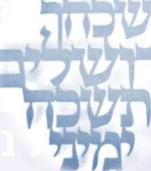

כשרות

חוקי התורה מגדירים מה מותר ומה אסור לאכול.

1. התירה את אכילת בשרם של סוגי הבהמות, החיות, הדגים והעופות הטהורים המוזכרים בה בסימנים או בשמות.
2. אסרה לשחוט ולאכול בעלי חיים כאשר הם חולים, גוססים, מוכים או בעלי מום או שלא מלאו להם שבעה ימים, או אותו ואת בנו ביום אחד.
3. אסרה עלנו לאכול גם חלקים מסוימים בבעלי החיים כגון החלבים.
4. אסרה את אכילת הדם.

מן הסעיף האחרון למדים כי מלאכת השחיטה חייבת לכלול את כריתת הקנה, הוושט ושני הוורידים בכל הבהמות, בחיות, ובהתאמה בעופות במטרה לנקז את מרב דם הנשחט במהירות האפשרית ולהקל בכך את הכאב הנגרם בשחיטה[53]. נוסף על כך מסבל הירושה נלמדת חובת ההוצאה של שאר הדם באמצעות המלחתו של הבשר.[54]

לבסוף, גם לאחר שבעל החיים נשחט כהלכה ודמו הוצא, אסרה התורה לאכול את החלבים. החלבים הם החלב המכסה את הקרב, שתי הכליות, החלב אשר עליהן, החלב שעל הכסלים ויותרת הכבד כולל אליית הכבשים[55] שנאמר בספר ויקרא: "***כל חחלב כל-דם,* לאתאכלו**״.[56] כמו כן נאסרה אכילת גיד הנשה, ככתוב בספר בראשית: " **על-כן לא-יאכלו בני־ ישראל את-גיד הנשה, אשר על-כף הירך, עד, היום הזה**".[57]

**"לא תבשל גדי בחלב אומו"**

הפסוק "לא תבשל גדי בחלב אמו" מופיע בתורה שלוש פעמים בנוסח זהה.[58] אנו מקיימים את המצווה כלשונה,[59] כלומר איסור בישול ואכילת הגדי, הטלה או העגל[60] בחלב **אמו הביולוגית** כך שהאיסור אינו חל על כל בשר בחלב. במקרא עצמו לא פורש ממש טעם האיסור, לכן החכמים העלו שתי סיבות אפשריות:

1. **מידת הרחמים והמוסריות** - התנ״ך כולו הוא ספר המחנך אותנו לנהוג במידת הרחמנות והמוסריות. ציווי זה מזכיר מבחינה רעיונית את הציווי "**אתיו ואת-בניו, לא תשחטו בייום אחד**",[61] והרעיון העומד מאחוריו הוא מידת הרחמים )צער בעלי חיים(.
2. **הרחקת עם ישראל מפולחן אלילי** - בעבר, כחלק מפולחן לאלילי, היה נהוג לטבוח גדי בחלב אמו. טעמם של איסורים

רבים בתורה מפורש במקרא עצמו כהרחקה מהפולחן האלילי, ששרר באותה תקופה במרחב ארץ ישראל. דוגמה לכך היא ההרחקה מפולחן האשרה. הצעה זו אומצה גם על ידי הרמב״ם

במאה השתים עשרה.[62] בהקשר זה רצוי לשים לב להקשר שבו נאמר הציווי בפעמיים מתוך שלוש הפעמים, שבו הוא מוזכר, והוא ציווי העלייה לרגל. מההקשר למדים שייתכן שהכוונה היא שבשעה שהנך עולה לרגל ונכנס אל בית ה׳ אלוהיך, אל תבשל כמעשה הגויים גדי יונק בחלב אמו.

במקרא עצמו מופיעות עדויות לכך שבתקופה הקדומה היה מקובל מנהג של אכילת בשר עם חלב, לפני מתן תורה ואחריה. דוגמה ידועה מופיעה במקרא בספר בראשית, שם מסופר על אברהם שהגיש למלאכים שבאו לבקרו חלב ובשר יחד.

"ויקח חמאה וחלב ובן הבקר אשר עשה, ויתן לפניהם, ו־הוא עמד עליהם תחת העץ ויאכלו".[63]

דוגמה מאוחרת יותר היא הכיבוד שהוגש לדוד המלך הכולל תפריט בשר וחלב, כמתואר "ודבש וחמאה וצאן ושפות בקר הגישו לדוד ולעם אשר אתו לאכול; כי אמרו, העם רעב ועיף ןצ£א במדבר".[64]

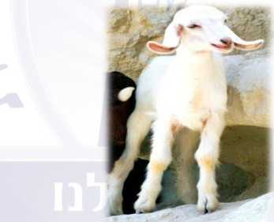

בית הכנסת

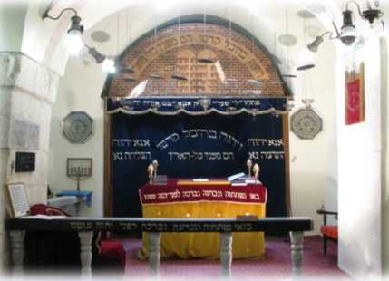

בתי הכנסת תופסים מקום מרכזי וייחודי בחי׳ היהודים בשל מרכזיותם בעבודת האלוהים, כיום בהיעדר בית המקדש. התפיסה המקובלת והרווחת בקרב היהודים הקראים היא שבית הכנסת הוא בבחינת "מקדש מעט", שבו האדם מתייחד עם בוראו. כפועל יוצא מכך לבית הכנסת מיוחסים קדושה וכבוד יתרים:

1. **הכניסה בטהרה** - על כל הנכנס לבית הכנסת להיות נקי וטהור בגופו ובלבושו מכל טומאה )טומאת מת, שכבת זרע, מקרה לילה, אישה או בחורה בימי נידתה או זיבה וכוי(. אסור להיכנס לבית הכנסת בעת נוגענו בכל דבר טמא ככתוב: " **ויר^זו^^ם את בני ישראל מטמאתם; ולא ימתו בטמאתם, בטמאם את־ משכני אשר בתוכם**".[65]

כדי להיטהר, בסוף תקופת הטומאה, על האדם הטמא לרחוץ עצמו במים חיים ולהחליף את בגדיו בבגדים טהורים )בגדים

שכובסו( כפי שנאמר: "**ורחץ בשרו במים חי-ים וטהר**".[66] כלומר, על פי התנ"ך, הטהרה אמורה להיעשות באמצעות **רחצה** במים חיים )כלומר **זורמים**(, ולכן מקווה אינה הדרך הנכונה להיטהר כפי שסבורים ביהדות הרבנית, שכן הפעולה שעושים במקווה, היא **טבילה במים עומדים** לכן ביהדות הקראית הטהרה נעשית בימינו-אנו באמצעות רחצה במקלחת.

**ב. הכניסה בלבוש מתאים** - היות שבית הכנסת הוא מקום מקודש, יש להקפיד על לבוש צנוע ומתאים. הכניסה לבית הכנסת נעשית לאחר חליצת נעליים בהתאם לכתוב: " **של- נעליך, מעל רגליך כי המקום אשר אתה עומד עליו, אדמת- קדש הוא**".[67] בלתי סביר הוא שניכנס למקום מקודש בנעליים שעמם דרכנו במקומות מזוהמים וטמאים.[68] כמו כן גם הכוהנים בבית המקדש לא נעלו את נעליהם בזמן שירותם בבית המקדש. חובת כיסוי הראש במהלך התפילה נלמדת על פי היקש ממעשה הכהן בבית המקדש, שחבש מצנפת על ראשו בעת שירותו בקודש, ומהמגבעות שחבשו בני אהרון הכוהנים.[69] מאחר שהקרבנות בטלו, ואת מקומם תפסה התפילה, כלל המתפללים מחויבים בכיסוי ראש בעת התפילה, כמנהג הכהן הגדול במקדש.

מבנה בית הכנסת

בית הכנסת מחולק לשלושה חלקים עיקריים: האולם, ההיכל )שבו תיבת החזן( והדביר )ארון הקודש(, שפניהם לירושלים.

רצפת בית הכנסת מכוסה שטיחים, ואין ספסלים, בדומה למבנה בית המקדש, שהיה נעדר כיסאות, ובדומה לבתי כנסת עתיקים. הדבר נעשה גם כדי שיהיה אפשר לקיים בבית הכנסת את כל תנאי התפילה המוזכרים בתנ״ך.

**תנאי התפילה**

מקריאת התפילות המוזכרות במקרא, ומבחינתן למדים כי על האדם המתפלל להפעיל את איברי גופו בתפילתו כיוון שלמעשה הם שותפים בפעולתם לנפש המתפללת בדברי הפה ובהגיון הלב ככתוב: "יהיו לרצון אמרי־פי, והגי1ן לבי לפניך".[70] מעיון בתנ״ך למדים כי אבותינו, נביאינו ומלכינו היו מתפללים כך:

1. **עמידה** - ככתוב: "ו**לעמד** בבקר בבקר להדות ולהלל לה׳, וכן לערב".[71]

**השתחוויה** - ככתוב: "את ה׳ ]...[ ותיראו, **וליו תשתחוו**"; "והיה מדי חךש בחדשו ומדי שבת בשבתו, יבוא כל בשר להשתחות לפני, אמר ה׳".[72]

ג. **כריעה** - ככתוב: "וכל בני ישראל ראים ברדת האש וכבוד ה׳ על הבית, **ויכרעו אפים ארצה** על הרצפה".[73]

1. **בריכה** - ככתוב: "**נברכה** לפני ה׳ עשינו" .[74]
2. **קידה** - ככתוב: "**ויקדו** וישתחו *לה׳* אפים אךצה".[75]
3. **נפילה )אפיים ארצה(** - ככתוב: **"ויפלועל פניהם**"; "ןיר־א כל העם ויפלו על פניהם, ויאמרו: ׳ה׳ הוא האלהים ה׳ הוא האלהים".[76]
4. **נשיאת עיניים** - ככתוב: "אליך **נשאתי את עיני**, הישבי בשמים".[77]
5. **נשיאת ידיים** - ככתוב: "**שאו ידכם** קדש, ובר־כו את ה׳".[78]
6. **פרישת כפיים** - ככתוב: **"פרשתי ידי** א2^יך, נפשי כאךץ עיפה ליך סלה".[79]

אנו מקפידים לקיים את כל תנאי התפילה המוזכרים לעיל בכל תפילה, בין שהיא תפילת יחיד ובין שהיא תפילת ציבור, בין שהיא תפילת חול ובין שהיא תפילת שבת או מועד.

חשוב לציין שדרך תפילה זו מוזכרת במקורות רבניים ךבים כדרך התפילה הקדומה של עם ישראל וכדרך התפילה הראויה. כך למשל **הרמב״ם הורה על השתחוויה בתפילה**.[80] הוא יצא כנגד הביקורת שמדובר בחיקוי של הישמעאלים, והציג את האבסורד בכך בציינו כי הנוצרים )בזמנו לפחות( התפללו לכיוון ירושלים, ואין זה אומר שאסור ליהודים להתפלל לכיוון ירושלים )עובדה היסטורית היא שהאסלאם נוסד הרבה אחרי היהדות(.

אופן התפילה ותוכנה

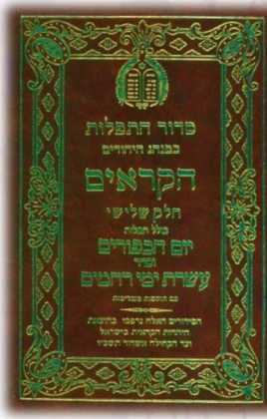רוב התפילה ביהדות הקראית מתנהלת כשירת מענה, דו-שיח בין החזן לקהל המתפללים החוברים יחד לתפילה שלמה ומורכבת בעיקר ממזמורי תהילים ומפסוקים נוספים מכל מהתנ״ך, וכן מפיוטים, מזמירות ומברכות, שחיברו חכמינו ע״ה.

התפילה מורכבת משבעה חלקים:

1. **שבח** - מזמור תהילים המביע הלל לבורא עולם, תוך הזכרת גדולתו וכוחו.
2. **הודאה** - פסוקים מהמקרא

שבהם מזכירים את "חודו

של ה׳, את מעשיו ואת החובה לעבוד אותו, ובהם בין היתר ״שמע ישראל: ה׳ אלהינו, ה׳ אחד".[81]

1. **וידוי** - הזכרת עוונותינו ועוונות אבותינו שבגללם חרב המקדש ובטלה עבודת ה׳. לדוגמה המאמר "ועתה מה-נאמר אלוהינו, אחרי-זאת".[82]

ד.

ה.

ו.

ז.

**בקשה** - הבקשה באה תמיד לאחר הווידוי, ובה מבקש המתפלל סליחה וכפרת עוונות, כגון "ה׳ שמעה ה׳ סלחה, ה׳ הקשיבה ועשה אל־תאחר".86

**תחינה** - התחינה נכללת בתוך הבקשה. למשל: "ויהיו ךברי אלה אשר התחננתי לפני ה׳ קרבים אל ה׳ אלהינו יומם ולילה לעשות משפט עבדו ומשפט עמו ישראל דבר יום ביומו".87 **צעקה** - פסוקים ובהם זעקה על אריכות הגלות ואיחור הגעת הקץ.

**קריאה** - קדושות וקריאת שמע.

1. דניאל ט 19.
2. מלכים א ח 59.

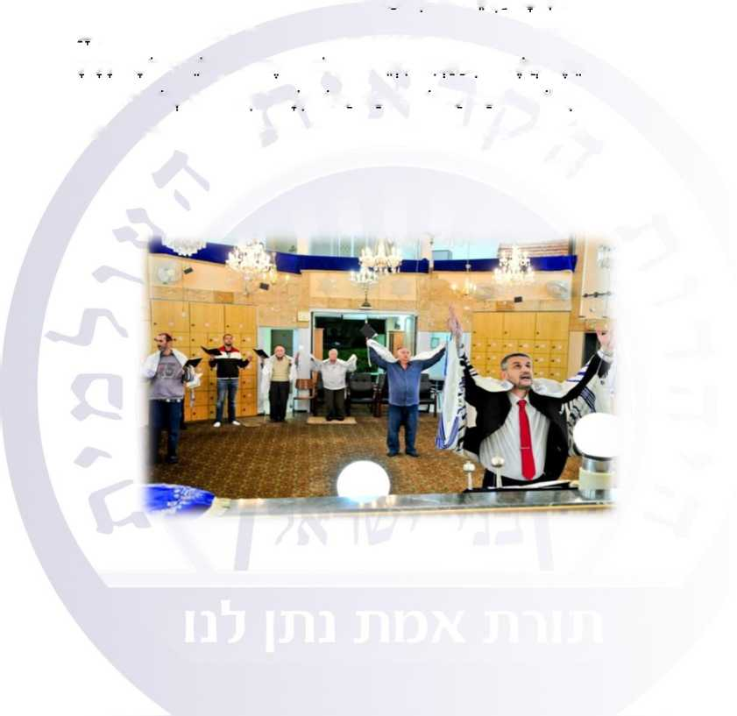

"וקשרתם לאות על-יד4 והיו■ לטטפת ביו עיניך"[83]

ביהדות הקראית רואים במצווה זו מטאפורה, והמצווה עצמה היא שינון ולימוד מצוות התורה בכל מאודנו. בכך הן תהיינה שגורות בפינו, חרוטות בזיכרוננו ויתבטאו במעשינו.

ביהדות הקראית איננו מפרשים פסוק זה כמורה על קשירת דבר מוחשי כל שהוא על היד ועל הראש.

**כיצד הגענו למסקנה שמדובר במטאפורה?**

1. התנ״ך רווי במטאפורות ובשפה ציורית כגון "ונפשו, קשוחה בנפשו".[84] זו מטאפורה שנועדה להמחיש את הקשר הנפשי החזק בין יעקב לבנו בנימין; "והיו הדברים האלה, אשר אנכי מצוד היום על-לבבך".[85] גם בדוגמה האחרונה מדובר במטאפורה.
2. פירושה של המילה "טוטפות" הוא זיכרון, והראיה לכך היא הכתוב בשמות: "והיה לך לאות על ידך **ולזכריון בין עיניך**".[86]

^הכתוב מקביל לנאמר בהמשך הפרק: "ו־רזיה ליאות על יךכה **וליטיוטופת בין עיניך**".[87] על כן ברור ש**פירוש המילה ׳טוטפות׳** הוא **זיכרון**, ע״פ תקבולת נרדפת[88] המתקיימת בין הפסוקים. כלומר יש חובה לשנן את התורה וללמוד אותה היטב כדי שהיאתהיה בזיכרוננו )לטוטפות ולזיכרון בין עינינו(, תהיה שגורה בפינו, תבוא לידי ביטוי במעשינו )כאילו קשורה לאות על ידינו(, וגם נזכור ונראה אותה תמיד לנגד עינינו בכל מקום שבו נלך ונימצא.

זאת לעומת ציווי פיזי מוחשי, המצוין במפורש בתורה כדוגמת מצוות הציצית ככתוב: "ויאמר ה׳, אל-משה לאמר. דבר אל-בני ישראל, ואמרת אלהם, ועשו להם ציצת על-כנפי בגדיהם, לדרתם; תתנו על-ציצת הכנף, פתיל תכלת. והיה לכם, לציצת, וראיתם אתו וזכרתם את-כל- מצות ה׳, ועשיתם אונם; ולא-רנתורו אחרי לבבכם, ואחרי עיניכם, אשר-אתם זנים, אחריהם".[89]

לאור כל זאת אנו למדים כי כוונת הציווי היא ללמוד היטב את התורה ולשנן אותה כדי שתהיה שגורה בפינו כי התכלית היא לימוד מצוות התורה וקיומן. לכן, המושג תפילין לא קיים כלל ביהדות הקראית.

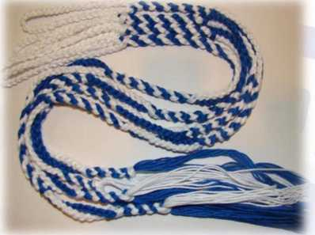״ונתנו■ על-ציצת והכנף, פתיל *^לת״93*

מצוות הציצית היא מצווה חשובה, המביאה את האדם לזכור תמיד את מצוות ה׳ ולקיימן. מצווה זו מופיעה בראשונה בספר במדבר: "ויאמר ה׳, אל משה לאמר, דבר אל-בני ישראל, ואמרת אלהם, ועשו להם ציצת על כנפי בגדיהם, לדרתם; **ונתנו על-ציצת (הכנף, פתיל תכלת. והיה לכם, לציצת, וראיתם אתיו וזכרתם את-כל- מצות ה׳, ועשיתם אתם**; ולא- תתורו אחרי לבבכם, ואחרי עיניכם, אשר-אתם זנים, אחריהם. למען ףנ$־^רו, ועשיתם את-כל-מצותי; והייתם קדשים, לאלהיכם".[90] [91]

מן הפסוקים הללו למדים כי על הציצית יש לשזור פתיל תכלת. אולם, אין הגבלה למקור הפקתו פרט לכך שהוא אמור להיות ממקור טהור.

לעומת זאת אחינו הרבניים, הוסיפו למצווה זו הלכות שהגבילו את מקור הפקתו של צבע התכלת שלשיטתם צריך להיות מופק רק מזן נדיר של חילזון,[92] שהוא בעל חיים טמא.

עניין טומאה וטהרה

אנו היהודים הקראים משתדלים מאוד לשמור ולקיים את דיני הטומאה והטהרה בהתאם לכתוב בתורה. הטומאה נחלקת לשלוש דרגות:

1. טומאה קלה.
2. טומאה בינונית.
3. טומאה חמורה.

**טומאה קלה - טומאת יום**

הטומאה הקלה נחלקת לשלושה עיקרים: **העיקר הראשון** - טומאה הנובעת מהגוף כגון שכבת זרע או קרי לילה, לגבר אשר יוצא מגופו זרע.

**העיקר השני** - טומאה חיצונית, הנובעת מנגיעה בדברים מטמאים, כמו בבעלי חיים ושרצים טמאים מתים, במצורע, באישה נידה, בזב או בזבה או בטמא-מת.

**העיקר השלישי** - כל היוצא מהטמא, טמא הוא. עיקר זה כולל את הדברים היוצאים מבעלי חיים טמאים כגון חלב גמלים שהוא טמא, ביצי יענים שגם הן טמאות.

ההיטהרות מטומאה קלה מצריכה רחיצה במים וכיבוס בגדים, והטומאה מסתיימת בהיטהרות בעת הערב )עת השקיעה(. טומאה קלה אינה מטמאה אחרים בנגיעה, וגם לא מושב ומשכב. התורה חייבה אותנו להיטהר על ידי רחיצה במים חיים, כפי שנאמר: "ורחץ בשרו במים כ1^ים וטהר".[93] מים חיים הם מים מתוקים הטובים לשתייה. הם יכולים להיות שאובים מבאר או מכל מקור

נקי אחר, כמו שנאמר: "וימצאו שים באר מים חיים".[94] שלא כדעת ההלכה הרבנית אשר לפיה קיימת חובת טבילה במקווה, לפי ההלכה הקראית אין צורך לטבול, אלא להתרחץ בלבד במים ללא תלות במקום מסוים.

**טומאה בינונית**

טומאה זו נחלקת לשני עיקרים:

**העיקר הראשון** - טומאה הנובעת מהגוף, כגון טומאת מחזור האישה או טומאת הזב. טומאה זו היא טומאת שבעת ימים, וזאת בתנאי שמקור הטומאה חלף. כלומר, למשל, הזב או המצורע נרפאו ומחזור האישה פסק לפני תום שבעה ימים מתחילתו.

במידה ודם הנידה לא פסק בתוך שבעת ימי המחזור, היא מוגדרת זבה. במצב כזה על האישה להמתין לסיום הופעת הדם ולספור מעת סיום ראיית הדם שבעה ימים נקיים ללא דם ולאחריהם היא יכולה להיטהר. בזמן שהמקדש היה קיים הייתה הזבה מביאה קרבן. ביהדות הרבנית הפכו כל אישה נידה לזבה, וחייבו כל אחת לספור שבעה ימים נקיים מעת סיום המחזור שלה ובכך הוסיפו למצוות התורה.[95] רופאים וחוקרים בני זמננו טוענים שישנם השלכות רפואיות שליליות להלכת שבעה נקיים.[96]

מקרה נוסף הוא טומאת יולדת, אשר התורה מגדירה בה הבדל בין לידת זכר ללידת נקבה. בלידת זכר מצווה הכתוב "וטמאה שבעת ימים כימי נדת דותה תטמא. ושלשים יום ושלשת ימיה תשב בדמי

טהרה".[97] ובלידת נקבה מצווה הכתוב "וטמאה שבעים כנדתה, וששים יום וששת ימים תשב על דמי טהרה"[98] לאחר ימים אלה הייתה האישה חייבת בקרבן.

**העיקר השני** - טומאה חיצונית - טומאת דם ראשון, כלומר אדם הנוגע בדם הראשון של מחזור האישה, נטמא שבעת ימים.

גם ההיטהרות מטומאות אלה הינה ברחיצת הגוף ובכיבוס בגדים.

**טומאה חמורה**

הטומאה החמורה מכול היא טומאת המת. אינה מחייבת נגיעה, כמו הטומאה הקלה או הטומאה הבינונית, אלא מספיקה אהילה. כלומר, מספיק שאדם ימצא תחת קורת גג אחת עם המת כדי שיטמא בטומאת שבעת ימים.

ההיטהרות מטומאת מת איננה בת-קיימא בימינו, מכיוון שאין לנו כהן שיזה על המיטהר מי נידה מאפר פרה אדומה. ולכן על כל אדם להשתדל להימנע מטומאת מת ככל האפשר.

אנו עושים כל אשר ביכולתנו על מנת להיטהר מטומאת המת - ולכן אנו מתרחצים ביום השביעי ומכבסים את כל אשר נטמא. חכמינו למדו מתוך התורה כי כיום, במצב של העדר מי נידה לחטאת )מאפר פרה אדומה( - חוזרת הטהורה מטומאת מת להיות כפי שהייתה טרם מתן תורה, כלומר על ידי רחיצה במים חיים.[99] [100]

כמו כן אין להכליל את כלל האנושות כיום כטמאי-מת, כי מי שלא בא במגע עם מת או נטמא למת באהילה אינו טמא מת.

השתטחות על קברי צדיקים וקמעות - מצווה או איסור חמור?

היהדות הקראית שוללת שימוש בקמעות לסוגיהם. הקמעות לסוגיהם הם בגדר עבודה זרה שהתורה אוסרת ומוקיעה. כמו כן אין להאמין בייתר תועבות הגויים כנאמר בתורה: "לא-ימצא בך, מעביר בנו־ובתו באש, קסם קסמים, מעונן ומנחש ומכשף: ן־חבד חבר, ושאל אוב וידעני, ודרש אל־ המתים".105

לפי היהדות הקראית, כל מעשי הכשפים וכל שאר "מעשי נסים" שהם מעשי ידי אדם, מנוגדים לתפישת התורה: "**אל-תבטחו בנדיבים בבל-אדם, שאין לו תשועה. תצא רוחו, ישב לאדמתו; ביום ההוא, אבדו עשתנתיו**".106 לכן חייב האדם לשים מבטחו בקב״ה **בלבד** ולא באדם בין אם הוא חי ובין אם הוא מת.

לעומתה ביהדות הרבנית קיימת תופעה רווחת של עלייה לקברי צדיקים, השתטחות עליהם ודרישה אל המתים. המבקרים בקברי הצדיקים מתפללים ומבקשים מרפא למכאובם, נשים עקרות מייחלות להרות ועוד.

105

דברים יח 10-11.

על פי הגישה הקראית, נשים נחשבות לשוות לגברים, וחכמי הקראים הביעו יחס חיובי ובלתי מגביל לנשים. גישה זו באה לידי ביטוי בהבדלים אחדים בין מנהגי היהדות הקראית לבין מנהגי היהדות הרבנית:

1. ביהדות הקראית עדות אישה שווה לעדות גבר, בספר דברים נאמר "**לא-יקום עד אחד באיש]...[על-פי *שוני* עדים, או על-פי שלשה-עדים-יקום *דבר****".[101]* הגישה היהודית קראית רואה בגברים ובנשים כאחד עדים כשרים, שכן מצוות התורה מכוונות לשני המינים, לבד ממצוות המיועדות במפורש לגברים בלבד.

לעומתה ביהדות הרבנית אישה פסולה לעדות, הרמב״ם מסביר זאת כך: "נאמר שניים עדים, לשון זכר ולא לשון נקבה".[102] איננו מקבלים את טענת הרמב״ם שכן גם עשרת הדיברות מנוסחות בלשון זכר, ואיש לא מסיק מכך שרק לגברים אסור לרצוח - כתוב בלשון זכר אך מתייחס לשני המינים.

1. ביהדות הקראית נשים רשאיות להתמנות כדיינים בבית הדין, אנו לומדים זאת מדבורה הנביאה שהייתה גם שופטת וגם נביאה.״ ודבורה [...] **היא שפטה את ישראל** בעת ההיא[...] **ויעלו אליה בני ישראל למשפט״**. [103]

לעומתה ביהדות הרבנית אישה פסולה לדון.[104] **]**לשמש דיין**[**.

1. ביהדות הקראית יש צורך בגט, אך גם בית הדין מוסמך לתת אותו לאישה וזאת במידה והבעל מסרב לכך מסיבה שאינה תקפה. ולכן אין ביהדות הקראית נשים עגונות. הכתובה היא חוזה בין גבר לאישה ואם צד מהצדדים אינו מקיים את התחייבויותיו כלפי בן/בת זוגו קמה עילת גירושין, בסמכותו של בית הדין הקראי לתת גט לאישה גם אם הבעל מסרב. לעומתה ביהדות הרבנית, לא ניתן לגרש אישה ללא רצונו של הגבר, ומכאן למרבה הצער יש לא מעט מקרים שבהם נשים המעוניינות להתגרש מבעליהן, נתקלות בסירובו להעניק להן גט, דבר המוביל לכך שהן נשארות עגונות, כלומר נשואות בעל כורחן.
2. ביהדות הקראית נשים לוקחות חלק פעיל בתפילות ואף קוראות פיוטים בשעת התפילה בספר שמות כתוב כי מרים הנביאה שרה להם, כלומר לגברים, ביציאת מצרים: ".ותיקח מרים הנביאה אחות א2^רן, את-התף בידה; ותצאג כל-הנשים אח.ריה, בותפים ובמחלת. ותען להם, מרים: שיירו ליה׳ כי גאה גאה, סוס ורכבו רמה בים".[105] מקרה זה איננו חד-פעמי שכן כזכור גם דבורה הנביאה שרה: "ותשר דיבורה, וברק בן- אבינעם, ביום ההוא".[106]

לעומתה ביהדות הרבנית, יש הלכה הקובעת כי "קול באישה ערווה",[107] כלומר אסור לגבר לשמוע קול זמרה של אישה )שאינה נשואה לו( מטעמי צניעות.

1. ביהדות הקראית אישה יכולה לעמוד בתפקידי הנהגה לשמש ראש מדינה, מלכה או בכל תפקיד אחר שיש בו שררה. **אישה יכולה להיות מוהלת** )ציפורה מלה את בנה: "ותקח צפרה צר, ותכרת את ערלת בננה, ותגע, לרגליו ותאמר, כי חתן-דמים אתה לי"[108](, **אישה יכולה להחזיק בתפקידי הנהגה** )דבורה הנביאה, יעל). כך במאה האחת עשרה בספרד לאחר מותו של המנהיג הקראי, סידי אבן אל תראס, מונתה אשתו, אל- מועלמה )המורה), לתפקיד החכם בספרד.

לעומתה ביהדות הרבנית, אומר הרמב״ם: "אין מעמידין אישה במלכות".[109]

1. ביהדות הקראית נשים וגם גברים מברכים בברכת ההשכמה ברכה זהה: **״ברוך הבוראי בצלם אנוש**״ שכן כתוב: "ויברא אלהים את-האדם בצלמו, בצלם אלהים ברא אתו: זכר ונקבה, ברא אונם".[110]

לעומתה ביהדות הרבנית גברים מברכים כל בוקר "ברוך שלא עשני אישה", ואילו הנשים מברכות "ברוך שעשני כרצונו"[111].

1. ביהדות הקראית כשם שזכויות הנשים זהות לזכויות הגברים, כך גם החובות. שכן מצוות התורה מכוונות לשני המינים, לבד ממצוות המיועדות במפורש לגברים בלבד.

לעומתה היהדות הרבנית פוטרת נשים ממצוות שהזמן גרמן.[112]

1. ביהדות הקראית שטר האירושין )הכתובה) הוא מעין "חוזה" בין גבר לאשתו, שבו קיימות התחייבויות הדדיות. וחוזה, עלמנת שיהיה תקף, נדרש להיחתם בידי שני הצדדים. על כן ביהדות הקראית **הגבר וגם האישה חותמים על שטר האירושין**.

לעומתה ביהדות הרבנית, הכתובה בטקס הנישואין היא מעין שטר חוב של הגבר כלפי אשתו, ולכן רק הגבר חותם עליה.

עוד בתחילת חייה של הילדה הנולדת אנו מקדישים לה טקס מיוחד. טקס זבד הבת הוא טקס שבו נקראת הבת בשם - נהוג לערוך אותו לאחר סיום שמונים ימי הטומאה של היולדת בת. בטקס קוראים קטעים מקראיים שונים העוסקים בבריאת האדם )זכר ונקבה(, שרים שירי שבח והודיה לאל על הולדת הבת והצטרפותה לקהילה.

המלה "זבד" עצמה היא מלה יחידאית במקרא. פירושה מתנה, והיא מתייחסת להולדתה של דינה, בתם של לאה ויעקב. **"ותאמר לאה זבדני אלהים אוגי זבד טוב ]...[ (׳אחר *ילדה בת"****.119* השמחה על הולדת הבת מלמדת גם על מקומה ומעמדה של האישה בקהילה היהודית הקראית. על השוויון מעידה גם הברכה לנולדת, אשר מציינת גם את לימוד התורה: **"כשם שזכינו ללידתה ולקריאת שמה, כן נזכה לתורתה, לשמחתה ולחופתה, כן תרבה וכן תפרץ"**.[113]

119

בראשית ל 20-21.

• • •

49

ברית המילה

את מצוות הברית אנו פוגשים לראשונה בספר בראשית שם נאמר "ובן שמנת ימים ימול לכם כל זכר לדרתיכם".[114]

הליך המילה[115] ביהדות הקראית נצמד לפשט הכתוב. התורה מצווה אותנו "וביום השמיני ימול בשר ערלתו"[116] ולכן המוהלים הקראים מבצעים בהליך המילה הסרת כל העור העוטף את העטרה. בעוד שבהליך המילה הרבני מוסיפים עוד שני הליכים נוספים שהם פריעה, ומציצה.

**הפריעה** - הסרת העור הדק הפנימי המכסה את העטרה )תחילת הפין(, בעזרת הציפורן, ולא על ידי כלי המילה.

**המציצה** - מציצה של איבר המין של התינוק על ידי המוהל כדי להוציא את "דם הברית" לפי שיטתם.

על ידי הוספת שתי פעולות אלו שאין בהן צורך, חשוף התינוק להידבקות בזיהומים ובמחלות, לרבות הרפס, וידוע על לא מעט תינוקות שנפגעו ואף מתו מהליך המציצה.

המוהלים הקראים נצמדים לפשט הכתוב ואינם מבצעים את שני ההליכים שהוזכרו לעיל ובכך נמנע מהתינוק הנימול סבל מיותר וחשיפה לזיהומים ומחלות.

כמו כן משתמשים המוהלים הקראים בכלי המילה החדשניים ביותר שיש ברפואה.

אנו רואים בטקס המילה ביטוי לברית בין עם ישראל ואלוהים ולדבקותו של העם היהודי במסורתו המקודשת במשך הדורות .

טקס המילה כמנהגנו מתחיל בברכת הציצית ולאחריה ממשיך הטקס בשיר לכבוד הרך הנולד המלווה בשלוש שושבינות המלוות ומובילות את התינוק בתוך רחבת הטקס אל היושב על כסא המילה. בחיים היהודיים לא צועד האדם לבדו, כך גם התינוק מלווה בשושבינות בדרך אל טקס מילתו. תפקידה של המלווה לקבל את התינוק מאמו בתחילת הטקס ולהעבירו אל הסנדק הניצב ליד המוהל. מנהג הוא לבחור בשושבינה שנישאה לאחרונה וטרם הפכה לאם או לבחורה שטרם נישאה. השושבינה מלווה ע״י שתי נשים העומדות משני צדיה. השושבינות הולכות הלוך וחזור שבע פעמים עם הרך הנולד כנגד שבעת ימי השבוע, שברקע כל קהל המוזמנים מנעימים בשירי טקס הברית המסורתיים, כשהן נושאות את התינוק על גבי כרית מקושטת בענפי הדס, המסמלים התחדשות.

בסיום קריאת השירים אומרים את סדר ההודאה ופסוקי "חוד ולאחריהם מבצע המוהל את המילה.

לאחר ביצוע המילה ממשיך המברך בקריאת שמו של הנימול, ברכה על היין ומסיים בברכה לקהל המוזמנים.

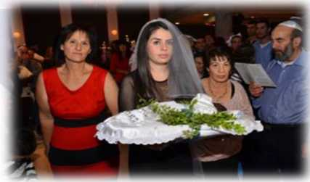

טקס החתונה הקראי מתייחד בגישה שוויונית המתבטאת בחלק הפעיל שנוטלת הכלה בטקס ובהסכמה הדדית לשיתוף בחי׳ הנישואים, שעליה מעיד גם תוכנו של שטר האירושין. גישה זו משקפת את רוח הקהילה ואת הדרך אשר בה מיישמים בני-מקרא את יסודות הכתוב, ההיקש והמנהגים )ההעתקה המשתלשלת( ברוח התקופה. אחד המקורות המקראיים לעיצוב טקס זה ולקביעת תנאיו הוא תיאור ברית הנישואים של רות ובועז.[117] בעבר היו האירושין והקידושין שני טקסים נפרדים, שהתקיימו במועדים שונים, כיום נהוג אירוע אחד הכולל את שבועת הברית, את ברכת האירושין, את הקראת שטר האירושין ואת שבע הברכות.

המעמד נערך בנוכחות עשרה עדים לפחות[118] ופותח בשבועת הברית, ובה מכריז החתן כי הוא "מאו־ש ומקדש", נוסח המעיד על איחוד שני הטקסים. בהמשך מציינת השבועה את תנאי האירושין: "היות לי לאשה על טהרה וקדשה, במהר, בכתב ובביאה כדת משה וישראל". אז עונד החתן את הטבעת לכלה ומכריז: "וארשתיד לי לעולם וארשתיד לי בצדק ובמשפט ובחסד וברחמים ואישתיד לי באמונה וידעת את ה׳".[119] הטבעת היא חלק סמלי מהמוהר שנותן החתן לכלה כחלק מחובותיו כלפיה.

אף שאין חיוב לכך, גם הכלה הקראית עונדת לחתן טבעת ואומרת לו: "שימני כחוונם על לבך כחוונם על זרועך כי עזה כמ1ת אהבה

קשה כשאול קנאה רשפיה רשפי אש שלהבךתיה"127 דבר המעיד גם על מעמדה השוויוני של האישה.

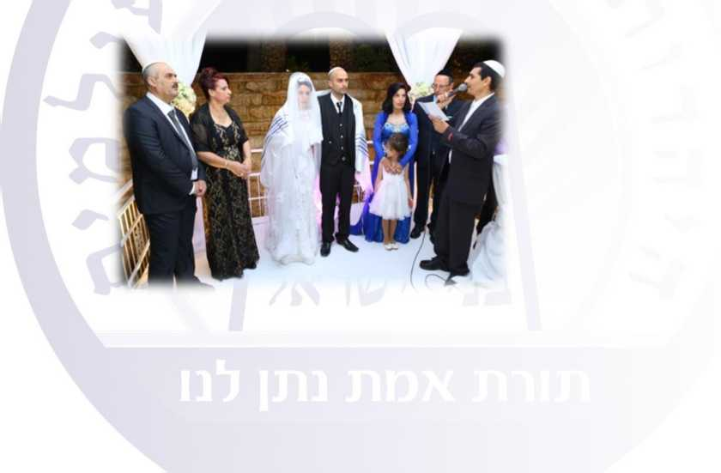טקס הנישואים עצמו הוא מעמד שבע הברכות. בראשיתו מתעטפים בני הזוג יחדיו בטלית, והרב המקדש פותח בברכה הראשונה על היין. מנהג הוא שבכל אירוע שמחה מזכירים את חורבן הבית וירושלים. כך גם בטקס הנישואים, באמירת "אם אשכחך ירושלים תשכח ימיני ]...[ אם לא אעלה את ירושלים על ראש שמחתי".128 הטקס מסתיים בהזכרת הנחמה והגאולה העתידה לבוא ובברכות לחתן, לכלה ולכל הנוכחים.

1. שיר השירים ח 6.
2. תהלים קלז, 5-6.

ייחוס הצאצאים

ביהדות הקראית **ייחוס הילוד הוא בראש ובראשונה לאביו** כשם שבתנ״ך כולו הייחוס הוא לפי האב: דוד המלך בן ישי, משה רבנו בן עמרם, יהושע בן נון, כלב בן יפונה, ואברהם הוליד את יצחק וכוי. הייחוס כהן, לוי או ישראל הוא לעולם לפי האב, ולכן יהודי מלידה הוא אך ורק הנולד לאב ולאם יהודיים.

לעומתה ביהדות הרבנית יהודי הוא הנולד לאם יהודייה, ונוהגים לכנותו פלוני בן אלמונית.

הזיקה העזה לירושלים ולארץ ישראל

כידוע, ירושלים היא העיר הקדושה ביותר ליהודים. על פי המקרא, ישנן כמה מצוות הכרוכות בירושלים, וכולן סובבות סביב ריכוז הפולחן ובניית בית המקדש שם. המצווה המרכזית היא העלייה לרגל שלוש פעמים בשנה: בחג המצות, בחג השבועות ובחג הסוכות, ככתוב: "שלוש פעמים בשנה יראה כל-זכון־ך את-פני ה׳ אלהיך, במקום אשר יבחר בחג המצות ובחג השבעות, ובחג הסכות; ולא יראה את-פני ה׳ ריקם".[120] כמו כן יש מצווה להביא ביכורים לירושלים.[121]

יש מצווה בתפילה להפנות את הפנים לכיוון ירושלים )ובירושלים עצמה - לכיוון הר הבית( על פי הנאמר בתפילת שלמה: "כי יצא עפך למלחמה על איביו בדרך אשר תשלחם רריתפללו אליך העיר הזאת אשר בחרת בה והבית אשר בניתי לשמך".[122] מכל זאת למדים על החשיבות ועל הקדושה של ירושלים לעם היהודי, ואכן, גם במשך הגלות הארוכה לא פסקו הכיסופים והגעגועים של היהודים לירושלים ולארץ ישראל. הם באו לידי ביטוי בשירה, בפיוטים, בתפילה ובמנהגים המבטאים את גודל הצער על הגלות ועל החורבן. החכם, רבנו דניאל אלקומסי, שחי במאה התשיעית, עודד את העלייה לירושלים וקרא לעם ישראל לשוב ולעלות לארץ: "**שמעו אל ה׳, קומו ובואו אל ירושלים ונשובה אל ה׳, ואם לא תבואו, כי אתם הומים ואצים אחר סחורותיכם, שלחו מכל עיר חמישה אנשים ומחייתם עמם למען נהיה לאגודה**

**אחת, ולהתחנן אל אלוהינו תמיד על הרי ירושלים**".[123] אולם הוא לא הסתפק רק בעידוד העם לעלות לירושלים, אלא עלה בעצמו ונמנה עם קבוצת "אבלי ציון", קבוצה מהיהדות הקראית, שפעלה במאה התשיעית עד סוף המאה האחת עשרה והתיישבה בירושלים.[124]

בשלביה המוקדמים. של ההתיישבות הקראית בא״י השימוש בשפה העברית עולה לא רק כאופציה למילוי תפקידי לשון הכתיבה, אלא אף בתור אופציה לשמש לשון דיבור במחצית הראשונה של המאה התשיעית ניסה הקראי בנימין אלנהאונדי, לקרוא להחייאת העברית כלשון דיבור, כפי שאפשר ללמוד מהערת אגב קצרה של אלקרקסאני בספרו כתאב אלאנואר ואלמראקב: ובכך יש גם תשובה לבנימין על טענתו, "שאל לנו לדבר בינינו אלא בשפה העברית".[125] עם הכיבוש הצלבני בשנת 1099 חרבה גם הקהילה הקראית בא״י, אך חזרה לארץ הקודש במאה ה-12. ששם מעיד בעדותו הנוסע אשתורי הפרחי )1322(, שהגיע מספרד, כי היתה בעיר ירושלים קהילה קראית מבוססת ובה "**סופרים קראים מרובים העוסקים בכתיבת ספרי תנ״ך**".[126]

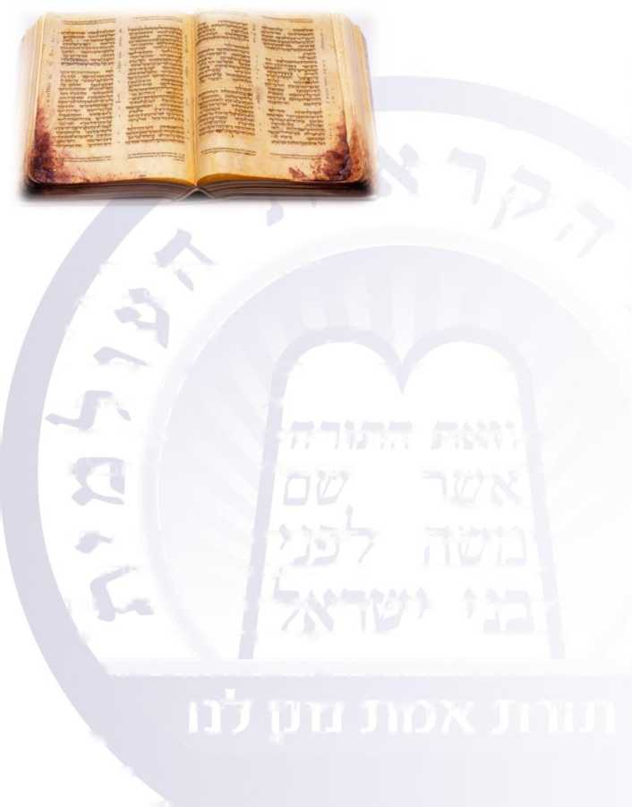כתר ארם צובא

המסורת הקראית גורסת שהתורה ניתנה למשה במעמד הר סיני בשלמותה, מנוקדת ומוטעמת, שהרי לדקדוק ולניקוד חשיבות עליונה בקריאה מדויקת של הטקסט המקראי ובהבנת הכתוב לעומקו. מסורת הכתיבה, הקריאה ושמירת הנוסח המדויק של הטקסט התגבשה בשני מרכזים יהודיים עיקריים: בטבריה ובבבל. בכל אחד מאלה נוצרה מערכת של כללים דקדוקיים והערות שמטרתן לשמר את הנוסח )מסורה(, וכן שיטה של סימני ניקוד וטעמים לרישום אופני הקריאה. המסורה הטברנית - שהועלתה על הכתב במאה התשיעית, כפי הנראה נרשמה בשולי הדפים, ואילו הבבלית נכתבה כחיבור עצמאי.

העברית בת ימינו מבוססת על המסורת הטברנית, שאומצה בידי כלל ישראל, לבד מהקהילות בבבל ובתימן. גם מסורת עתירת ידע זו התגבשה בשיטות שונות, שהיו לאסכולות משפחתיות. מבין משפחות המסרנים ראוי לציין את משפחת בן אשר הקראית, אשר פעלה במשך כשישה דורות. לצדה פעלה גם אסכולת בן נפתלי, אך זו נדחקה מפני שיטת בן אשר, שנחשבה מדויקת יותר.

שיטת הניקוד והמסורה הטברנית השתמרה בכתבי יד מקראיים רבים מימי הביניים ששרדו עד ימינו. שני הידועים שבהם הם **כתר ארם צובא**, אשר נוקד בידי החכם הקראי אהרן בן משה בן אשר במאה העשירית, ותנ"ך לנינגרד השני, שנכתב בשנת 1010.

הכתר בתחילת המאה ה-10 הועבר מטבריה לקהילה הקראית בירושלים. שם ב-1,099 הוא נשדד על ידי הצלבנים שהעמידו אותו למכירה. החדשות מירושלים הגיעו לקהילה היהודית האמידה בפוסטאט הסמוכה לקהיר אשר גייסו כספים רבים וגאלו את הכתר. וכך הכתר יצא לגלות מצרים, שם גם השתמש בו הרמב״ם והסתמך עליו כשכתב את קודקס ההלכות שלו: משנה תורה. בסביבות המאה ה-14 היגר נכד נינו של הרמב״ם לחאלב )היא ארם צובא( שבסוריה והספר אתו. כאן הוא קיבל את שמו הסופי ונשמר מאות בשנים. עם הגעתו לחאלב הוא נהפך ליהלום בכתר הקהילה היהודית בחאלב.

ב-1948, עם פרוץ מלחמת העצמאות, החלו פרעות ביהודי ארם צובא. הכתר הוסתר במקומות מחבוא שונים וב-1958, לאחר מסע שכנועים של נציגי מדינת ישראל ובראשם הנשיא יצחק בן־צבי, הכתר הוברח לטורקיה. ומשם עשה דרכו לירושלים, מקום מושבו הנוכחי. עם הגיעו ארצה הוא נמסר לידי נשיא המדינה דאז, יצחק בן־צבי.

אוסף ב5יו-קוביץי

אחד מאוספי כתבי היד החשובים ביותר לחקר מדעי היהדות בעולם, אם לא החשוב בהם, הוא האוסף הנקרא על־שם החכם הקראי אברהם פירקוביץ׳ ונמצא בספרייה הלאומית הרוסית שבסנט פטרסבורג. החכם אברהם פירקוביץ׳ רכש וליקט אוספים

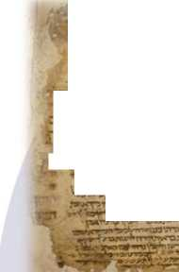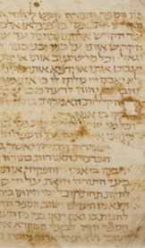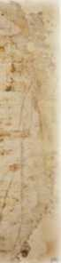

אלו במהלך חייו, והם משקפים רבדים ותחומים שונים של היצירה היהודית לדורותיה. החכם אברהם בן שמואל פירקוביץ׳ נולד בלוצק, בשנת 1787, פנה לעסוק בחכמה והקדיש את זמנו ללימודים. עד מהרה הצטיין בלימודיו והתחיל לשמש בתפקידים שונים בהוראה בקהילה הקראית בלוצק. ולאחר מכן עבר לקרים. שם פיתח חיבה מיוחדת לאיסוף כתבי יד; הוא קנה אז כתבי יד רבים, קראיים ורבניים גם יחד, בקושטא, בירושלים בחאלב ובמצרים. אוספים אלו נמסרו לספריה הלאומית בסנט פטרסבורג.[127]

136

עם קריסת ברית המועצות והפסקת הרדיפות על הרוח היהודית נפתחו האוצרות של כתבי היד. היום אין צורך לשכנע איש בחשיבותם של כתבי היד שבאוספי פירקוביץ׳ שבסנט פטרסבורג לכל מדעי היהדות.

מילונים וספרי דקדוק

עיסוקם של חכמי הקראים בהיבטים השונים של הדקדוק העברי היה פורץ דרך והיווה בסיס לחיבורים רבים שנכתבו אחריהם גם בידי יהודים רבניים.

המדקדק והפרשן אהרן בן ישועה, המכונה אבו אל-פרג׳ הארון, היה אחד הבולטים שבין החכמים שפעלו בירושלים במחצית השנייה של המאה העשירית ובראשית המאה ה-11. חיבורו "ספר הוריית הקורא" )"כתאב הדאית אל-קאר"( מתאר את אופן הגיית האותיות וסימני הניקוד בטקסט המקראי. חכמי ספרד הרבניים, וביניהם אברהם אבן עזרא, הרבו לצטט ממנו, אף שלא הזכירו את שם המחבר וכינו אותו "המדקדק הירושלמי".

ירושלים הייתה גם מקום חיבורו של המילון הראשון ומבין החשובים שחוברו, למלים מקראיות, שמחברו היה החכם הקראי דוד אברהם אלפסי. מילון זה קודם וכשבעים שנה למילון שכתב יונה אבן גינאח הספרדי, שככל הנראה הכיר את מילונו של אלפסי.

תפוצת היהדות הקראית בכל רחבי הארץ ובגולה

כיום חיים בישראל כארבעים אלף יהודים קראים, הם מתגוררים בערים, בעיירות ובהתיישבות העובדת בכל רחבי הארץ.

עיקר הפעילות העדתית מתקיים בעשר קהילות גדולות: רמלה, אשדוד, ירושלים, בת-ים, ראשון לציון, קריית-גת, אופקים, באר- שבע ובמושבים מצליח ורנן.

בני העדה עובדים בכל ענפי המשק: בחקלאות, בתעשייה, במדע, באקדמיה וברפואה וכן במגוון עיסוקים כגון במקצועות החופשיים, במערכות הביטחון הגלויות והסמויות, בשירות המדינה כעובדים וכמנהלים, וממלאים את תפקידם בנאמנות ובמסירות. רבים מהם הפכו למופת בתפקודם ואף זכו בפרס "העובד המצטיין", בפרסי בטיחות ובפרסים אחרים.

חלק מבני עדתנו עדיין פזורים בארצות תבל ומונים כעשרת אלפים נפש. הם נמצאים בארצות הברית, בקנדה, במדינות ברית המועצות לשעבר )קרים, גרוזיה ועוד(, בפולין, בטורקיה, באוסטרליה, בצרפת, באנגליה, בשוויץ ובארצות אחרות.

שכם אחד מן הפעוטון ועד לאוניברסיטה דרך השירות הביטחוני

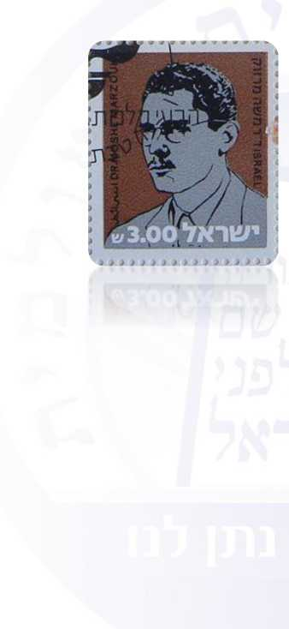הדור הצעיר של בני העדה ממשיך את מסורת אבותיו עם המבט לעתיד, והוא לומד ומשתלב בכל מוסדות החינוך בארץ, מן הפעוטון ועד לאוניברסיטה.

תחושת האחדות ושותפות הגורל כחלק מן העם היהודי הייתה קיימת מאז ומתמיד. בקרב הקרבנות היקרים, שהקריב העם על הקמת המדינה ועל שמירת ביטחונה, נמצאים מיטב בנינו ובראשם סגן אלוף ד״ר משה מרזוק ז״ל, אחד מחייליה של המדינה בראשית דרכה, שהועלה לגרדום במצרים, ועוד אחרים שהקריבו את חייהם ואת בריאותם למען המולדת.

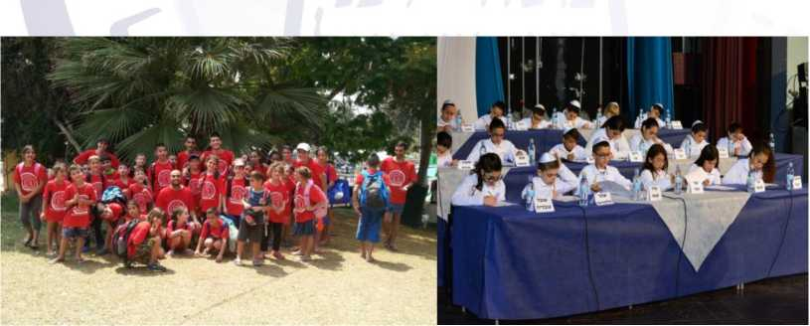שמירה מתמדת על צביונה הייחודי של הקהילה בה לידי ביטוי בהעברת המסורות והמנהגים של בני הקהילה לדור הצעיר.

חידון התנ״ך לילדים שנערך בעיר רמלה בשנת 2015 פעילות קיץ לילדי הקהילה

הקהילה היום מאוגדת כעמותה הדואגת לכל שירותי הדת לבני הקהילה. הפעלת בתי כנסת ברחבי הארץ, לשימור המסורת והתרבות: מקיימת חידוני תנ״ך באופן מסורתי מדי שנה, מקיימת פעילויות ילדים ונוער לאורך כל השנה ובחופשות קייטנות וסמינרים, שבתות עיון משותפות. למבוגרים ערבי עיון ערבי תרבות לשימור המסורת.

הקהילה מספקת את כל מטריית שירותי הדת להם זקוקים בני הקהילה במעגל חייהם מטקסי הולדת בן ובת, דרך טקסי התבגרות בר ובת מצווה, טקסי חתונה לפי ההלכה היהודית קראית וכלה בטקסי אשכבה.

הקהילה מפעילה בית דין יהודי קראי לענייני אישות, שלו סמכות ייחודית לאספקת תעודות נישואין וגירושין לבני הקהילה. חברת "חסד של אמת" המטפלת בכל הדרוש לנפטרים ובני משפחותיהם ואחזקת בתי העלמין.

תם ולא נשלם

קצרה היריעה מלספר ולעמוד על הייחודיות של היהדות הקראית. עם זה בחוברת זו צוינו ההבדלים העיקריים בינה לבין היהדות הרבנית, וניתן לציבור מידע מהימן ממקור ראשון על היהדות הקראית, שלמרבה הצער סובבות סביבה שמועות רבות ומידע מוטעה ומטעה.

למידע נוסף בקרו באתר הרשמי של "היהדות הקראית העולמית" באינטרנט: /http://www.jkaraite.org

gj "היהדות הקראית העולמית" בפייסבוק:

https://www.facebook. com/karaite.juadism

מרכזי המבקרים:

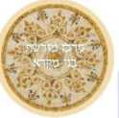**מרכז מורשת בני מקרא** - פתוח בימים א-ה בין השעות 8:30 עד 17:00 טלפון להזמנות ביקורים וסיורים מודרכים 02-6286688, ניתן להזמין הדרכות גם מעבר לשעות הפעילות בתיאום מראש.

**מרכז המבקרים ברמלה** - פתוח בימים א-ה בין השעות 8:00 עד 16:30 טלפון להזמנות ביקורים: 08-9249104

כמו כן ניתן לקיים ביקורים בתיאום מראש גם ביתר המרכזים הקהילתיים שלנו.

29 ויקרא כג 29.

1. עד אמצע תקופת בית שני. כל עם ישראל האמין רק בתורה אחת תמימה, התורהשבכתב. בתקופה זו החלו זרמים חדשים בעם ישראל בניהם הפרושים, שטענו כי בידם מסורת שפירשה את התורה הכתובה שאינם מצוינים בתורה שבכתב ולפעמים אף "עוקרת" א[ת פשט](https://he.wikipedia.org/wiki/%D7%A4%D7%A9%D7%98) הפסוקים. היהדות הרבנית התגבשה באופן סופי עם חתימת התלמוד במאה החמישית.
2. מן השורש ק-ר-א.
3. דברים ל 3-2, 10.
4. תהלים יט 8.
5. הבבלי והירושלמי.
6. דברים ד 2.
7. דברים לא 24.
8. מלאכי ג 22.
9. יהושע כג 6.
10. תהילים יט 8.
11. שם כולל למאמינים בתושב"ע )בעיקר ליהודים האורתודוקסי(.
12. משנה, מסכת חגיגה, פרק א' י"א.
13. ויקרא יט 19.
14. דברים כב 11.
15. דברים כב 10.
16. בראשית ב 3-2.
17. שמות טז 23.
18. שמות כ 10-7.
19. שמות כ 9.
20. שמות כג 9.
21. ד״ר אלכסנדר קליין, ״לא תבעירו אש - הבעיה הפרשנית ופתרונותיה".
22. אבן עזרא, הפירוש הקצר, שמות לה, פסוק ג.
23. סעדיה גאון בסידורו עמוד קט.
24. הרב ראובן הילר ברכות שלא נזכרו בתלמוד.
25. אבנר מבורגוס בספרו "מורה צדק".
26. ויקרא כג 4.
27. ביהדות הרבנית עד המאה השלישית היה נהוג לקדש את ר"ח לפי עדות הראיה,משנה מסכת ראש השנה.
28. תלמוד בבלי, מסכת ראש השנה, דף כ', עמוד א'.
29. דברים טז 1.
30. שמות ט 31.
31. המקורות לימי החנוכה הם: **ספר מקבים אי**- המעלה על נס את מלחמת המכביםלעצמאות ולריבונות דתית, ומציין את ימי החנוכה כחג חנוכת הבית, לאחר שחרורו מידי היוונים והמתייוונים, **ספר מקבים בי**- לפי דבריו, ימי החנוכה במקור היה חג סוכות דחוי: המכבים, באותה השנה, לא יכלו לחגוג את חג הסוכות )7 ימים+שמיני עצרת( בשל המלחמה, ולכן כששחררו את בית המקדש, חגגו את חג הסוכות, **תלמוד בבלי, עבודה זרה ח׳ ע״ב**-מקור זה מדגיש את האוניברסאליות של חג האור בייחסו את החג לאדם הראשון, שהוא אביה של האנושות, ולכן של כל התרבויות. **תלמוד בבלי, שבת כ"א ע"ב** .- מוסיפים האמוראים מימד חדש, שלא הופיע אף באחד מן המקורות הקודמים, והוא מימד הנס, נס פך השמן והמצוות הנגזרות ממינו.
32. [בתלמוד בבל](https://he.wikipedia.org/wiki/%D7%AA%D7%9C%D7%9E%D7%95%D7%93_%D7%91%D7%91%D7%9C%D7%99)[י ,מסכת שב](https://he.wikipedia.org/wiki/%D7%9E%D7%A1%D7%9B%D7%AA_%D7%A9%D7%91%D7%AA)[ת ,דף כ״ג, עמוד א.](https://he.wikisource.org/wiki/%D7%A9%D7%91%D7%AA_%D7%9B%D7%92_%D7%90)
33. דברים ד 2.
34. שמות כ 7.
35. אשר להבדיל מימי החנוכה מוזכרים במקרא במגילת אסתר.
36. אסתר ט 21.
37. אסתר ג 7.
38. אסתר ט 27.
39. אסתר ד 16.
40. אסתר ג 12.
41. בהלכה הרבנית נהוג לכנות חג זה "חג הפסח", וזו טעות. ישנו בלבול בין חג המצות,שהוא אחד משלושת הרגלים, לבין קרבן הפסח, שהוא קרבן שמוקרב לפני חג המצות, או הערב בו הוקרב הקרבן.
42. שמות יב 19.
43. במרכזי הקהילה ניתן לרכוש הגדה כמנהג היהודים הקראים.
44. שמות י 2.
45. ויקרא כג 16.
46. שמות כ 7.
47. ירמיהו נב 5-4.
48. מלכים ב׳ כה 4.
49. מלכים ב׳ כה 8.
50. ירמיהו נב 12.
51. נחמיה ט 1.
52. זכריה ח 19.
53. בהלכה הרבנית במסכת חולין השחיטה כשרה אם נחתך רובו של אחד מהם [בעוף](https://he.wikipedia.org/wiki/%D7%91%D7%A9%D7%A8_%D7%A2%D7%95%D7%A3) ,והרוב של שניים מהם בבהמה ובחיה.
54. כדי לאפשר לבני הקהילה לצרוך בשר כשר לפי ההלכה הקראית הקהילה מתפעלתשני חניות אטליז בארץ ברמלה ובאשדוד.
55. ביהדות הרבנית האליה מותרת לאכילה - הרמב"ם, הלכות מאכלות אסורות, ז:ה.
56. ויקרא ג 17.
57. בראשית לב 33.
58. שמות כג 19 ; שמות לד 26 ; דברים יד 21.
59. קיימת הסכמה בין כלל הפרשנים הקראים שהפירוש המילולי במצווה זו הוא גםפשט הכתוב.
60. כולם ממין הבהמות היונקות, היקש.
61. ויקרא כב 28.
62. יורם ארדר, דרכים בהלכה הקראית הקדומה.
63. בראשית יח 8.
64. שמואל ב׳ יז 29.
65. ויקרא טו 31.
66. ויקרא טו 13.
67. שמות ג 5.
68. חליצת נעליים בעת התפילה הייתה נהוגה בחלק מקהילות ישראל כגון תימן, פרס,הודו ואתיופיה.
69. שמות כט 9: "וחגרת אונם אבנט אהרן ופניו, וחבשת להם מגבעת, והיתה להםיהגה,לחקת עולם
70. תהילים יט 15.
71. דברי הימים א׳ כג 30.
72. מלכים ב׳ יז 36; ישעיהו סו 23.
73. דברי הימים ב׳ ז 3.
74. תהילים צה 6.
75. נחמיה ח 6.
76. במדבר טז 22 ; מלכים א׳ יח 39.
77. תהילים קכג 1.
78. תהילים קלד 2.
79. תהילים קמג 6.
80. הי"ד החזקה - ספר אהבה, הלכות תפילה וברכת כוהנים, פרק ה.
81. דברים ו 4.
82. עזרא ט 10.
83. דברים ו 8.
84. בראשית מד 30.
85. דברים ו 6.
86. שמות יג 9.
87. שמות יג 16.
88. תקבולת נרדפת - היא אחד האמצעים הספרותיים הרווחים ביותר במקרא,בתקבולת זו יש בדרך כלל שתי צלעות )צלע א' וצלע ב'(, צלע ב' חוזרת על הרעיון של צלע א' במילים נרדפות.
89. במדבר טו 38-39.
90. במדבר טו 38.
91. במדבר טו 40-37.
92. תוספתא מנחות פרק ט.
93. ויקרא טו 13.
94. בראשית כו 19.
95. שולחן ערוך, יורה דעה, סימן קצ״ו.
96. ד"ר דניאל רוזנק, להחזיר טהרה ליושנה ,חומרת 'שבעת הנקיים' והשלכותיה-היבטים רפואיים, הלכתיים, ערכיים ולאומיים, הוצאת משכל, 2011.
97. ויקרא יב 2.
98. ויקרא יב 5.
99. כעין הטהורה שהוצרכה במעמד הר סיני טרם מתן חוקי הטהורה ואפר הפרה
100. האדומה, כפי שנאמר "וקדשתם היום ומחר, וכבסו שמלתם״ (שמות י״ט 10(.  
     • • •

     *43*
101. דברים יט 15.
102. רמב"ם הלכות עדות, פרק ט, הלכה ב.
103. שופטים ד 4-5.
104. תלמוד, מסכת יבמות.
105. שמות טו 20.
106. שופטים ה 1.
107. בבלי, ברכות דף כד, א.
108. שמות ד 25.
109. הלכות מלכים, פרק א, הלכה ה.
110. בראשית א 27.
111. מסכת ברכות, ו כג.
112. [משנ](https://he.wikipedia.org/wiki/%D7%9E%D7%A9%D7%A0%D7%94)[ה מסכת קידושי](https://he.wikipedia.org/wiki/%D7%9E%D7%A1%D7%9B%D7%AA_%D7%A7%D7%99%D7%93%D7%95%D7%A9%D7%99%D7%9F)[ן ,פרק](https://he.wikisource.org/wiki/%D7%9E%D7%A9%D7%A0%D7%94_%D7%A7%D7%99%D7%93%D7%95%D7%A9%D7%99%D7%9F_%D7%90) [א ,'משנה ז'.](https://he.wikisource.org/wiki/%D7%9E%D7%A9%D7%A0%D7%94_%D7%A7%D7%99%D7%93%D7%95%D7%A9%D7%99%D7%9F_%D7%90_%D7%96)
113. ספר ברכות סידור חלק ד'
114. בראשית י"ז 12.
115. להרחבה ניתן לקרוא באתר הבא: [www.brit-mila.org.il](http://www.brit-mila.org.il/)
116. ויקרא י"ב 3.
117. מגילת רות ד 9-13.
118. מגילת רות ד 2.
119. הושע ב 21-22.
120. שמות כג 17.
121. שמות כג 19.
122. דברי הימים ב׳ ו 34.
123. דניאל אלקומסי, **האגרת לתפוצות** (ראה הערה 11(.
124. אבלי ציון נמנעו משתית "ן ואכילת בשר כאות אבל על חורבן ירושלים.
125. דרורי, רינה 2001 "**שלושה ניסיונות להחייאת העברית בימי-הביניים: המזרח,ספרד המוסלמית, ספרד הנוצרית**". בתוך אדרת לבנימין: ספר היובל לבנימין הרשב, כרך ב. עורכת: זיוה בן-פורת. תל-אביב: הוצאת הקיבוץ המאוחד והמכון הישראלי לפואטיקה וסמיוטיקה ע"ש פורטר, עמ' 191-176.
126. מסעות אשתורי הפרחי שנת פ"ב.
127. אברהם פירקוביץ׳ וגניזות קהיר- בעקבות עיון בארכיונו האישי - זאב אלקין ומנחם בן ששון, יד בן צבי, פעמיים 90 תשס"ב ע"מ 51-95.